**Проект написан с использованием JDK версии 1.8**

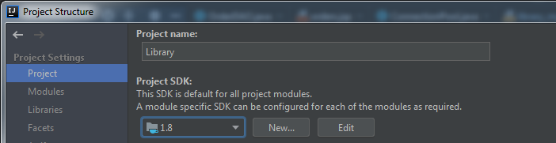

**Использовалась среда разработки Intellij IDEA 2018.3.1 (Ultimate Edition)**

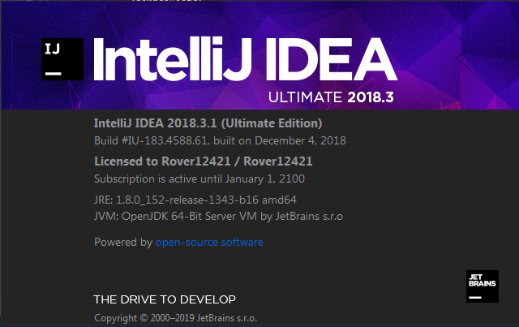

**Сервером использовался Apache Tomcat версии 8.5.35**



**База данных MySQL**

**Скачать можно по ссылке** [**https://dev.mysql.com/downloads/windows/installer/8.0.html**](https://dev.mysql.com/downloads/windows/installer/8.0.html)

**Пошаговая инструкция для запуска преокта**

1. **Запускаем Intellij IDEA – Выбираем:**

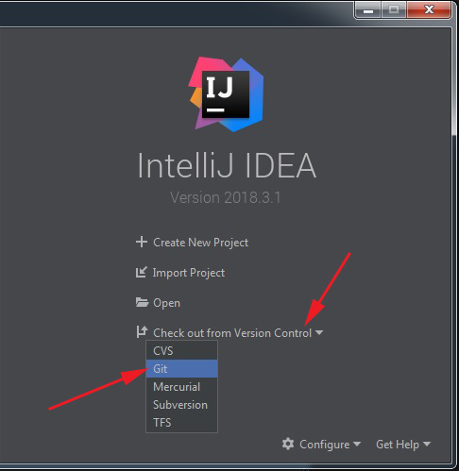

1. **Переходим по ссылке на github:** [**https://github.com/Faworit/FinalWork**](https://github.com/Faworit/FinalWork)
2. **Копируем ссылку как показано на рисунке**

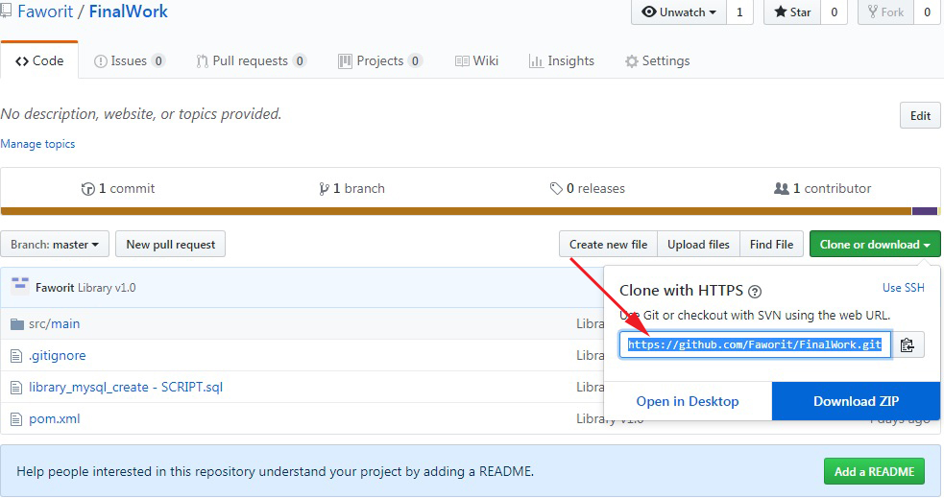

1. **Вставляем ссылку в Intellij IDEA**

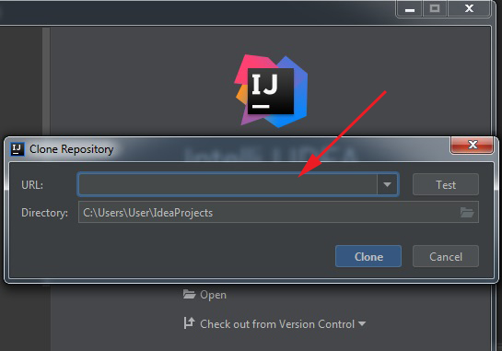

**Нажимаем Clone**

1. **Далее нам неоходимо развернуть базу данных. Запускаем Workbench**

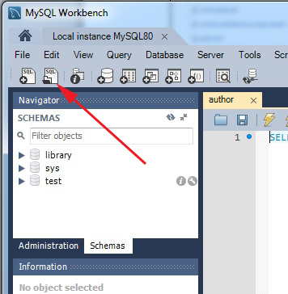

**Указываем путь до проекта который имортировали с github, и там выбираем файл library_mysql_create – SCRIPT**

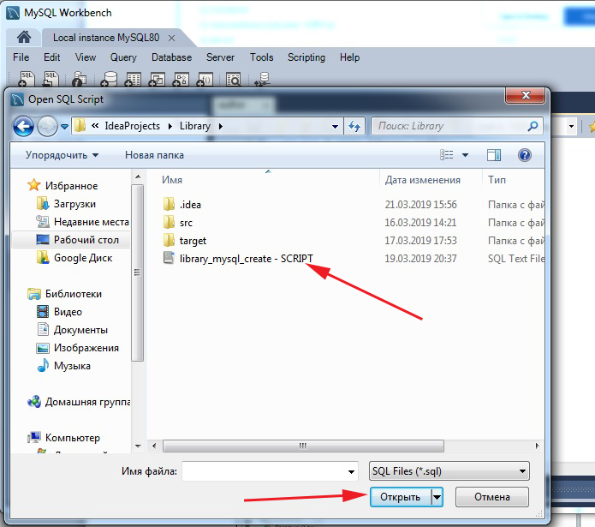

1. **В файле connectionPull.properties укажите или измените настройки для доступа к созданной БД (только в случае необходимости)**

|  |  |  |
| --- | --- | --- |
| **URL** | - | адрес, на котором расположена БД |
| **USER** | - | имя пользователя |
| **PASSWORD** | - | пароль пользователя |
| **DRIVER** | - | драйвер базы данных |
| **initConnectionCount** | - | количество активных соединений с БД |

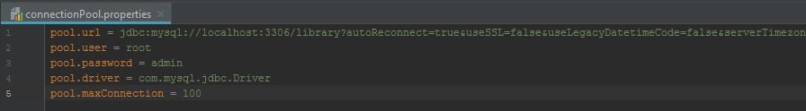

1. **Далее нам необходимо подключить сервер Apache Tomcat для запуска проекта**

**В Intellij IDEA нажимаем Run – Edit configuration**

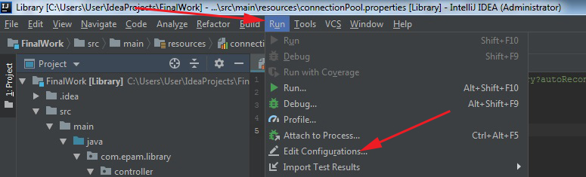

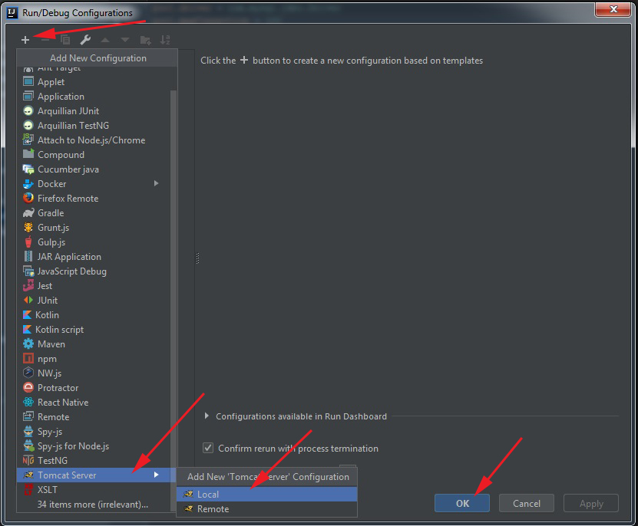

**В появившемся окне нажимаем fix**

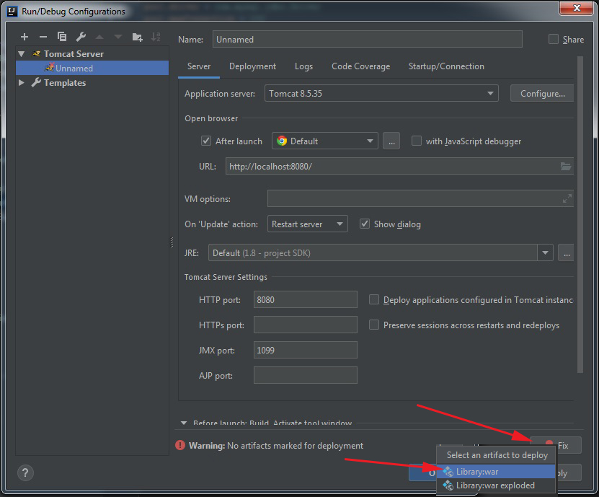

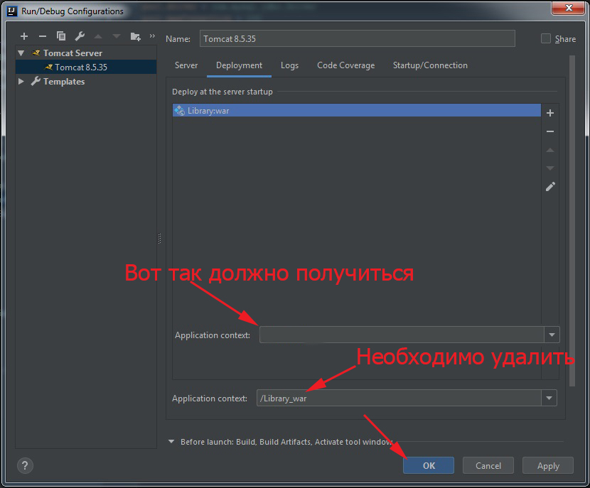

1. **Далее для корректной работы необходимо подключить модуль библиотеку tomcat: file – project structure – modules**

|  |  |
| --- | --- |
| **D:\Java programing\По проекту Java\инструкция\file.jpg** | **D:\Java programing\По проекту Java\инструкция\modules.jpg** |

1. **Запускаем приложение, после запуска в браузере автоматически откроется окно с приложением**



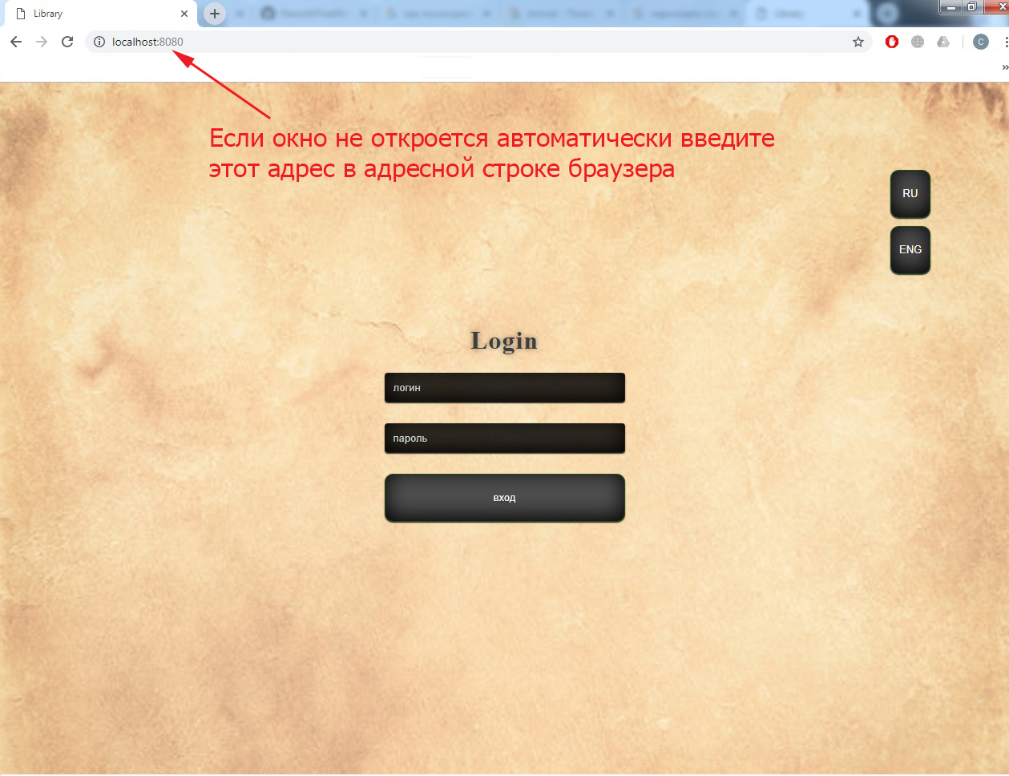

**Список логинов в паролями под которыми вы можете авторизоваться**

|  |  |  |
| --- | --- | --- |
| Логин | пароль | Примечание |
| ivan95@mail.ru | Qwe123 | читатель |
| kat@gmail.com | aSd321 | читатель |
| fire@list.ru | zxC135 | читатель |
| lehashow@mail.ru | EdAs12 | Читатель |
| beatiful@gmail.com | 705Za4 | Читатель |
| timapeace@mail.ru | 19ASq7 | читатель |
| angel@gmail.com | Asd987 | библиотекарь |
| [legend@mail.ru](mailto:legend@mail.ru) | 4S5a6Z | библиотекарь |
| bird87@mail.ru | 5As9K0 | библиотекарь |